ČAS NA ZEMI
METODICKÝ LIST PRO UČITELE
ANOTACE:
Žáci pomocí Google Earth (popř. tištěného atlasu) vyřeší úlohy, které se zaměřují na téma čas na Zemi doplněné o několik úloh zabývající se zeměpisnou polohou, souřadnicemi.
KLÍČOVÁ SLOVA:
čas na Zemi, Oceánie, Google Earth, KML vrstva
TEMATICKÉ ZAMĚŘENÍ:
Vzdělávací oblast, vzdělávací okruh (RVP):
- Geografické informace, zdroje dat, kartografie a topografie
- Přírodní obraz Země
Očekávané výstupy/cíle (RVP ZV): žák
- organizuje a přiměřeně hodnotí geografické informace a zdroje dat z dostupných kartografických produktů a elaborátů, z grafů, diagramů, statistických a dalších informačních zdrojů.
- používá s porozuměním základní geografickou, topografickou a kartografickou terminologii
- prokáže na konkrétních příkladech tvar planety Země, zhodnotí důsledky pohybů Země na život lidí a organismů
Cíle výuky: žák
- vyhledá ostrovy podle zadaných souřadnic
- zdůvodní vymezení časových pásem
- zaznačí do mapy, kde v danou dobu předpokládá, že je den a noc
- vhodně naplánuje cestu mezi ostrovy v různých časových pásmech
Mezipředmětové vztahy: Informační a komunikační technologie
Ročník/věk žáků: 6./7. ročník ZŠ a odpovídající ročník víceletých gymnázií
Časová dotace: 2x45 min

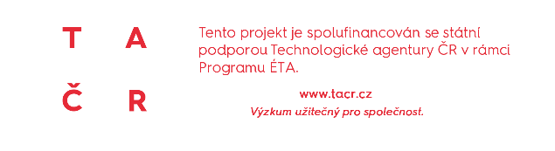
GI DOVEDNOSTI:
Rozvíjené GI dovednosti: čtení, použití, tvorba, výběr a sdílení digitální mapy
Technická dovednost: používá nástroje digitální mapy (vrstva zeměpisné sítě, KML vrstva), zobrazí mapu, posunuje, přibližuje a oddaluje mapu
Mapová dovednost: získá z dat informace, přiřadí význam prvkům legendy i u tematické mapy, vysvětlí, jakou informaci data/mapa poskytuje, propojuje obsah tematických map s topografickým podkladem a vyvozuje prostorové souvislosti
MATERIÁLNÍ A TECHNICKÉ VYBAVENÍ:
Vybavení pro učitele: počítač s připojením k internetu a přístupem na google.com/earth, webový prohlížeč
Vybavení pro žáka: počítač (nebo tablet) s připojením k internetu a přístupem na google.com/earth, webový prohlížeč, pracovní list s otázkami
Použitý hardware: počítač nebo tablet
Použitý software: Google Earth
METODICKÉ POKYNY:

ORGANIZAČNÍ FORMY A METODY VÝUKY
- Brainstorming – úvodní motivace na téma čas na Zemi
- Práce ve dvojicích – spolupráce na analytických otázkách
- Skupinová práce – kontrola výsledků
- Frontálně-hromadná forma výuky – učitel může předvést postup práce prostřednictvím projektoru či interaktivní tabule, avšak žáci by měli zvládnout práci samostatně
- Sebereflexe a reflexe úlohy – na závěr ohodnotí hodinu a svoji práci
POSTUP (SCÉNÁŘ)
PŘED VYUČOVÁNÍM
- Je vhodné, aby si učitel sám vyzkoušel úlohu.
1. VYUČOVACÍ HODINA
Motivace (5 min)
- Brainstorming – Co je Google Earth? Pracovali jste již s ním? Je čas na Zemi všude stejný?
- Jak se mění čas na Zemi?
Vysvětlení pojmů (<5 min)
- Vysvětlen pojmů – KML vrstva
Rozdělení žáků do skupin (<5 min)
- Rozdělení žáků do dvojic – při dostatečném počtu techniky ve třídě lze pracovat samostatně
- Tip: Připravit si rozřazovací kartičky do skupin
Seznámení žáků s Google Earth (5 min)
- Před začátkem práce je vhodné žákům ukázat základní funkce v Google Earth (vyhledávání, jak zapnout zeměpisnou síť a nahrát KML vrstvu)
- U žáků se předpokládá základní znalost orientace v online mapě
Samostatná práce/Práce ve dvojicích (25 min)
- Žáci vypracují úkoly z pracovního listu
- Dvojice (jednotlivci) pracují samostatně
- Žáci zvládnou pouze část práce
- Je možné se poradit s ostatními skupinkami

2. VYUČOVACÍ HODINA
Samostatná práce/Práce ve dvojicích (25 min)
- Žáci pokračují tam, kde skončili předešlou hodinu
- Dvojice (jednotlivci) pracují samostatně
- Je možné se poradit s ostatními skupinkami
Kontrola otázek (10 min)
- Společná kontrola otázek
Odevzdání pracovních listů, uložení map (<5 min)
- Žáci odevzdají pracovní list, nasdílí do vytvořené skupiny vytvořenou trasu z poslední otázky.
Závěrečná diskuse (<5 min)
- Zda se jim tato hodina jevila užitečná, jak se jim to líbilo, debata o úloze (zpětná vazba).
Alternativa: V případě nedostupnosti počítačů je možné pracovat s tištěnými atlasy.
OČEKÁVANÉ PROBLÉMY:
- Žáci neplní úkoly podle zadání, nespolupracují ve dvojici.
- Žáci nebudou umět číst v mapě.
- Žáci určí špatně souřadnice daného místa.
- Problémy technického charakteru.

SPRÁVNÉ ODPOVĚDI:
Otázka 1.: Zodpověz následující otázky. Vyber správnou odpověď:
Havajské ostrovy leží na rovníku. ne
Ostrov Havaj je největším ostrovem Havajských ostrovů. ano
Samoa leží na 180. poledníku. ne
Největším ostrovem Oceánie je Nová Guinea. ano
Otázka 2.: Jaké významné rovnoběžky procházejí Oceánií? Jaký významný poledník prochází Oceánií?
rovník, obratník Raka, obratník Kozoroha
180. poledník
Otázka 3.: Podle souřadnic urči státy a poté urči zeměpisnou polohu vypsaných států:
zeměpisné souřadnice místo
3° 22‘ j. š., 168° 44‘ z. d. Kiribati
21° 14‘ j. š., 159° 46‘ z. d. Cookovy ostrovy
17° 45‘ j. š., 178° v. d. Fidži
0° 32‘ j. š., 166° 56‘ v. d. Nauru
20° 35‘ j. š., 174° 48‘ z. d. Tonga

Otázka 4.: Podívej se, kudy vedou časová pásma a datová hranice. Zdůvodni vymezení časových pásem. Proč vedou tak, jak vedou?
otáčení Země kolem Slunce (otočí se o 360° za dobu 24 hodin. Tzn., že za 1 hodinu vykoná otočku o 15° - šířka časového pásma)
podle hranic států, mořem, oceánem, aby jeden menší stát neměl různý čas (výjimka jsou velké státy jako je Rusko, USA apod.)

Otázka 5.: Zaznač do mapy, kde si myslíš, že je v tuto chvíli den a kde noc.
záleží na denní době záznamu (příklad je zaznačen - zelenou je vyznačena noc)
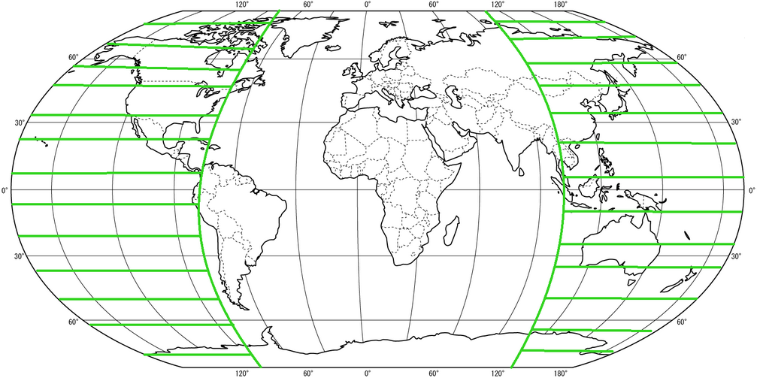
Otázka 6.: Najdi si na mapě dané státy a urči denní dobu a zda lidé vstávají, spí anebo pracují/jsou ve škole.
záleží na denní době záznamu
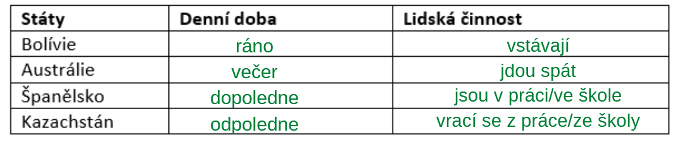

Otázka 7.: Hrdinové románu Julia Verna vyráželi z Londýna na cestu kolem světa za 80 dní. Na jakou světovou stranu museli cestovat, aby to pro ně bylo výhodnější při změně času?
na východ
Otázka 8.: Souostroví Samoa se nachází nedaleko datové hranice. Obyvatelé Samoi vždy jako první slaví Nový rok. Když u nich odbíjí půlnoc (0:00 1.1.), kolik hodin je v České republice? Jaké je to datum?
31.12. 12:00
Otázka 9.: Odpovědi jsou individuální.

